МИНОБРНАУКИ РОССИИ
Федеральное государственное бюджетное образовательное учреждение высшего образования


НИЖЕГОРОДСКИЙ ГОСУДАРСТВЕННЫЙ ТЕХНИЧЕСКИЙ
УНИВЕРСИТЕТ им. Р.Е.АЛЕКСЕЕВА

Институт радиоэлектроники и информационных технологий
Кафедра информатики и систем управления

ОТЧЁТ

по лабораторной работе №1
по дисциплине
Методология разработки DevOps

РУКОВОДИТЕЛЬ:
_______________ Симонов Р.А
(подпись) (фамилия, и.,о.)

СТУДЕНТ:
_______________ Калякин Д. С.
(подпись) (фамилия, и.,о.)

23-СБК-1
(шифр группы)

Работа защищена «___» ____________
С оценкой ________________________

Нижний Новгород
2026

Цель: научиться создавать и управлять репозиториями, использовать тэги для версионирования, реализовать взаимодействие между фронтенд и бэкенд частями на разных версиях.
Ход работы
Создаем репозиториии и версию 1.0
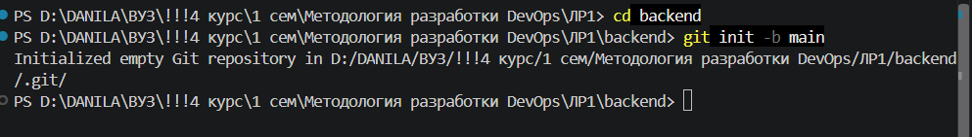
Рисунок 1. Создание репозитория backend.

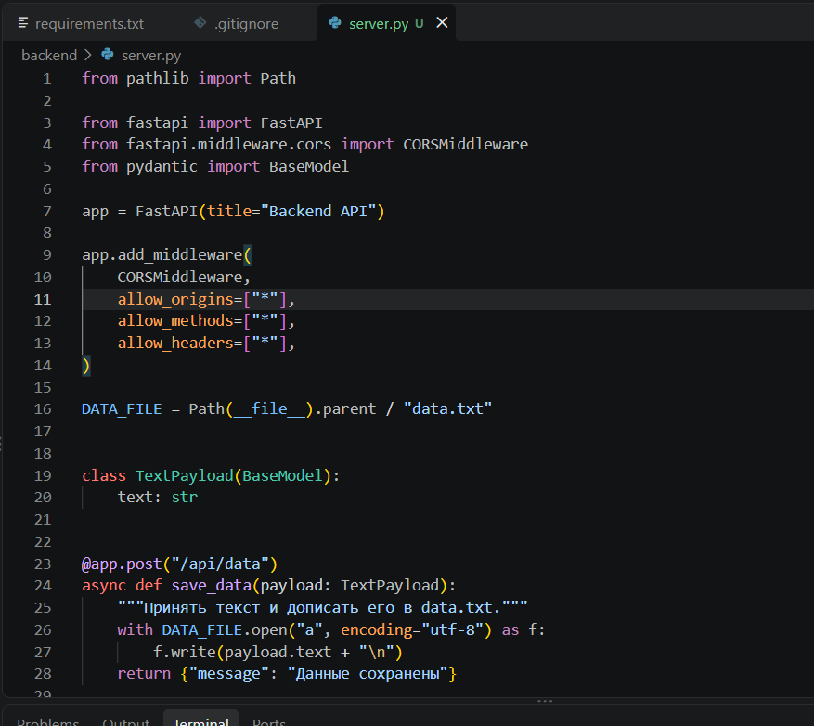
Рисунок 2. Создание server.py v1.0.
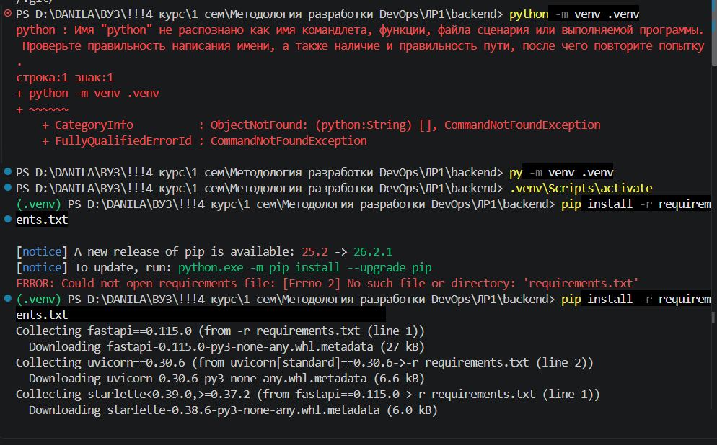
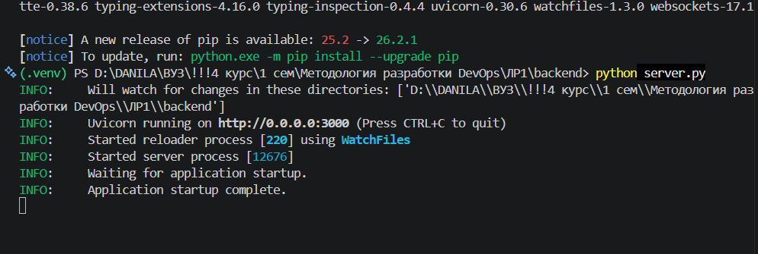
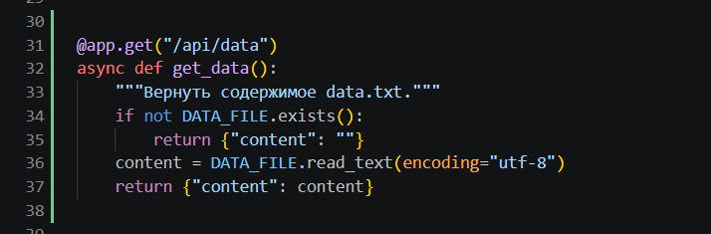
Рисунок 3. Изменение server.py для v2.0.
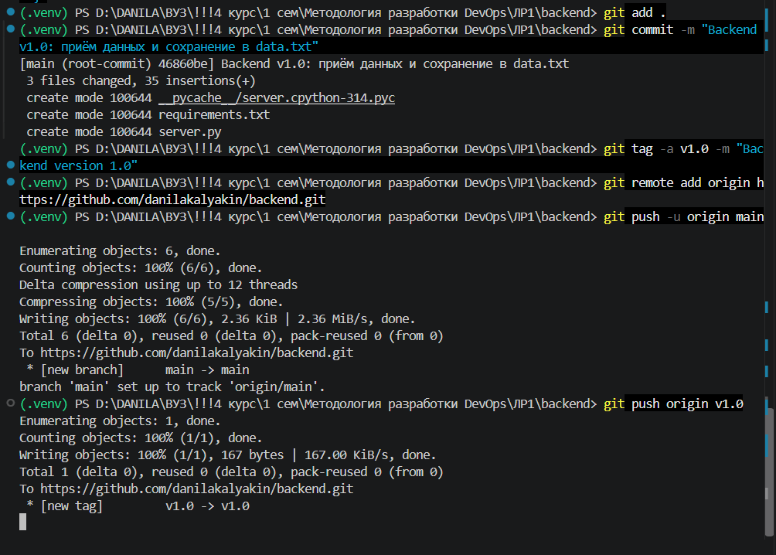
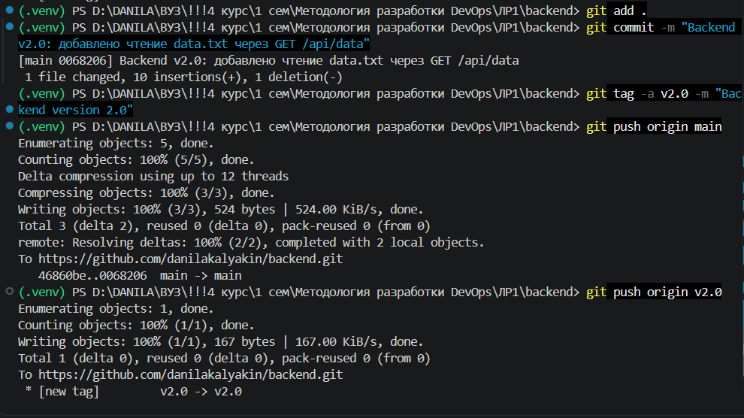
Рисунок 4. Загружаем изменения на git.

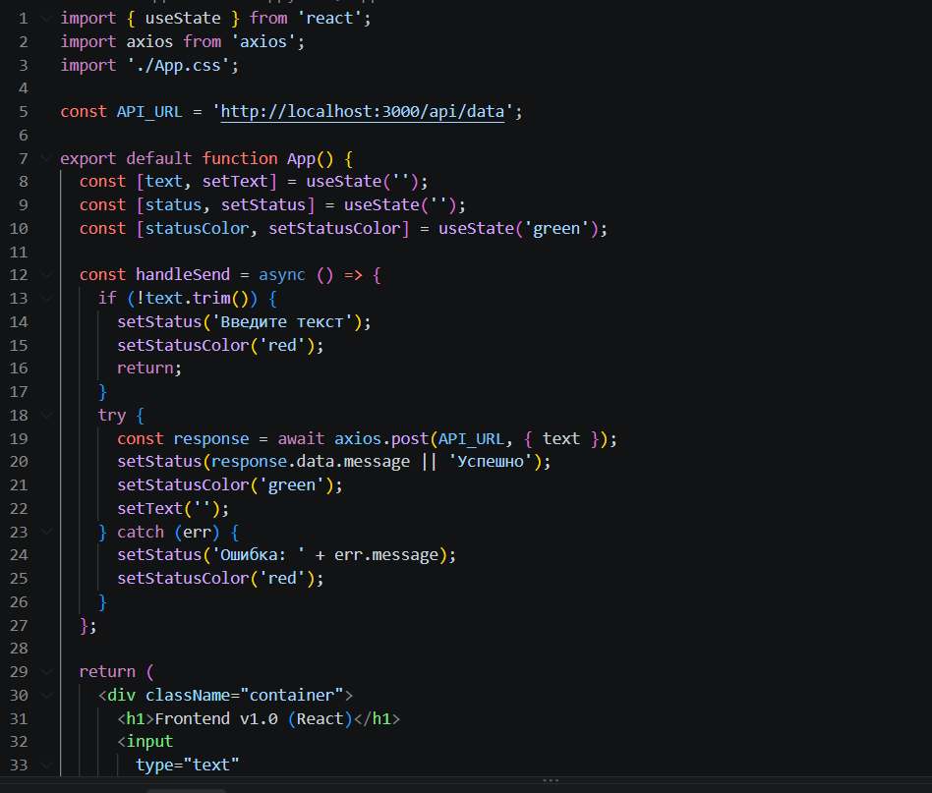

Рисунок 5. Создаем v1.0 frontend
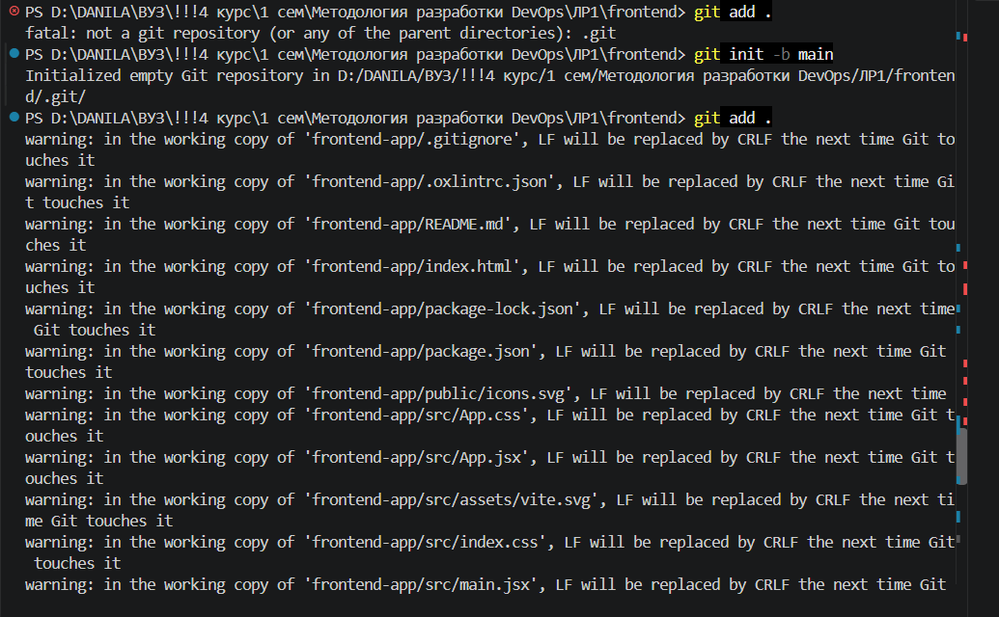
Рисунок 6. Загружаем на git v1.0.
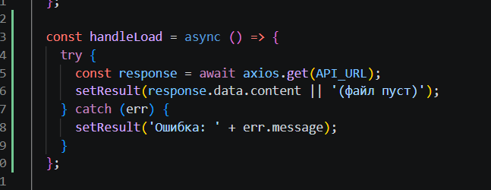
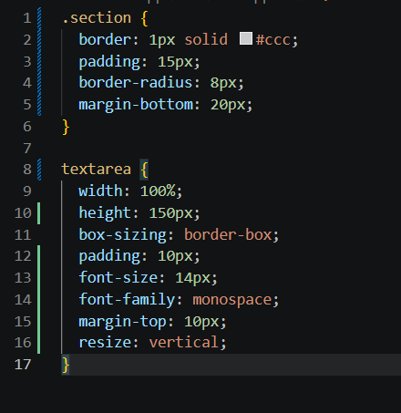
Рисунок 7. Вносим изменения frontend.
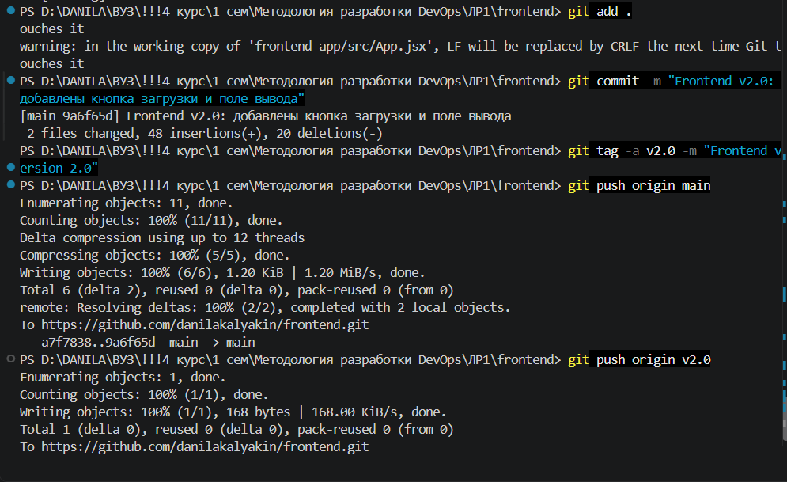
Рисунок 8. Загружаем v2.0 на git.

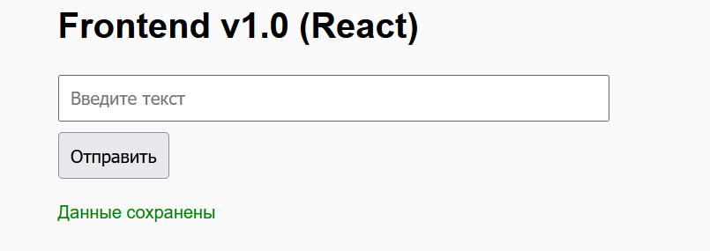
Рисунок 9. Проект в браузере v 1.0.

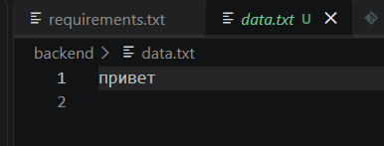
Рисунок 10. При отправке формы в data.txt появилась строка
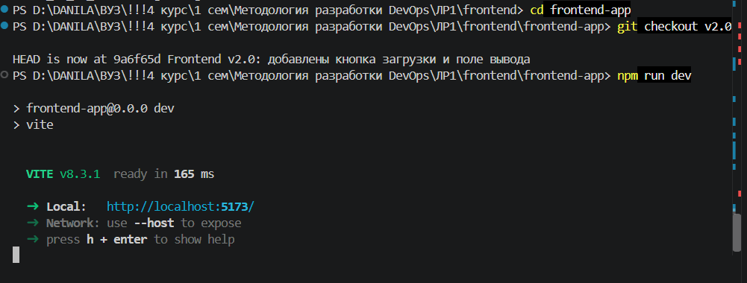
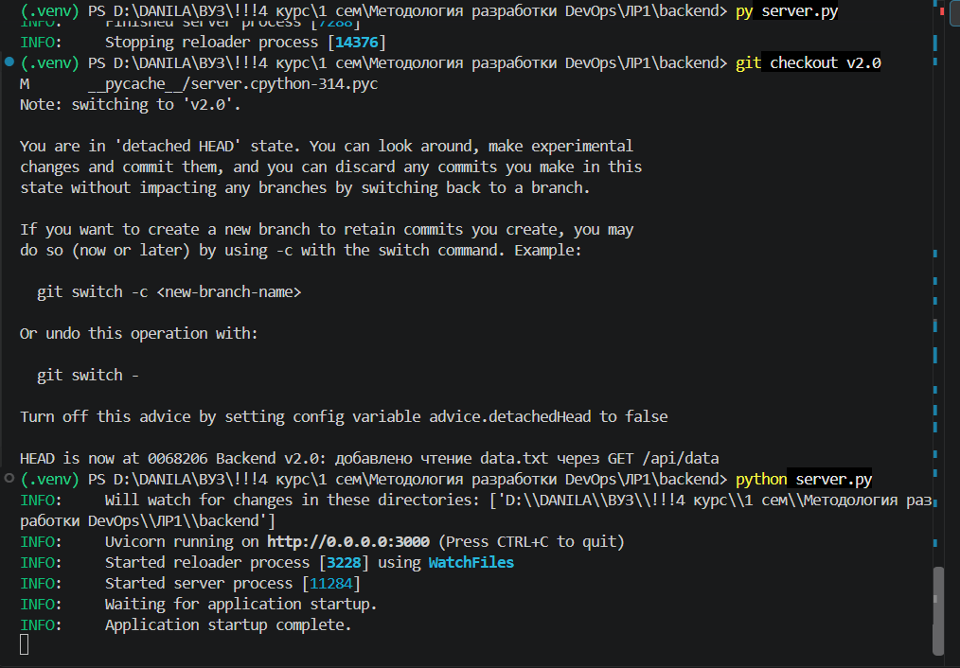

Рисунок 11. Перезапуск проекта на v2.0
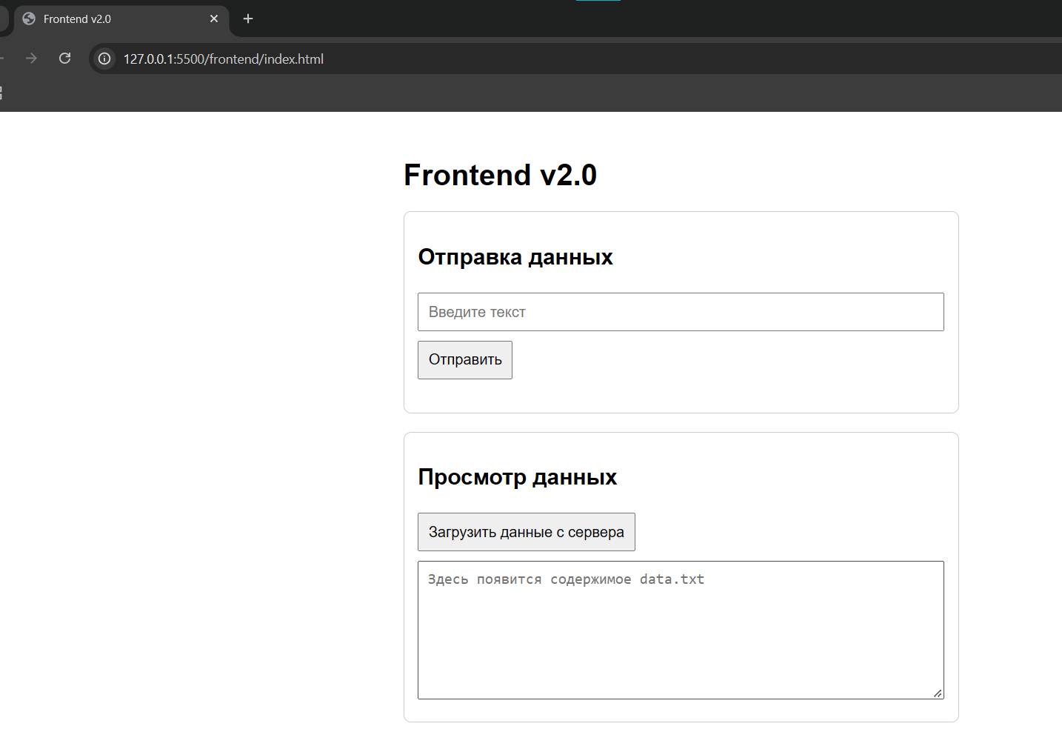
Рисунок 12. Проект v2.0 в браузере
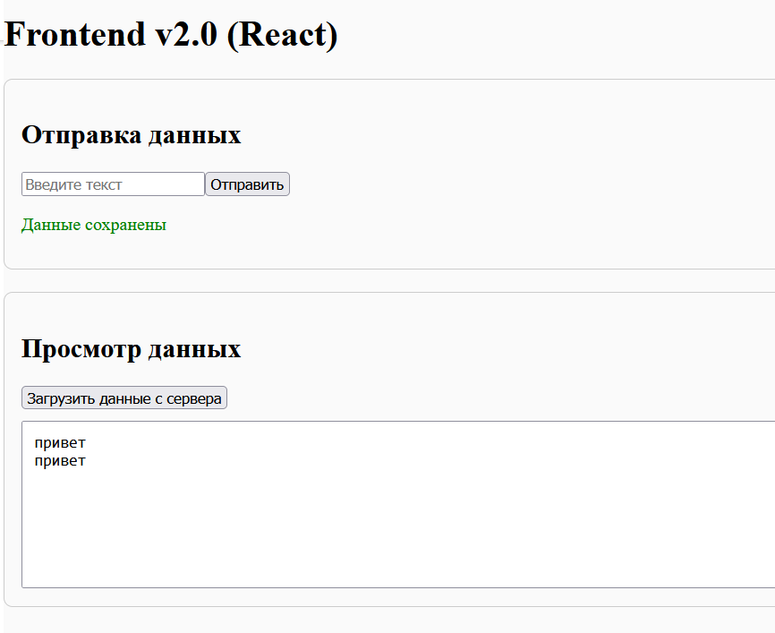
Рисунок 13. Загрузка данных с сервера и отображение на странице.
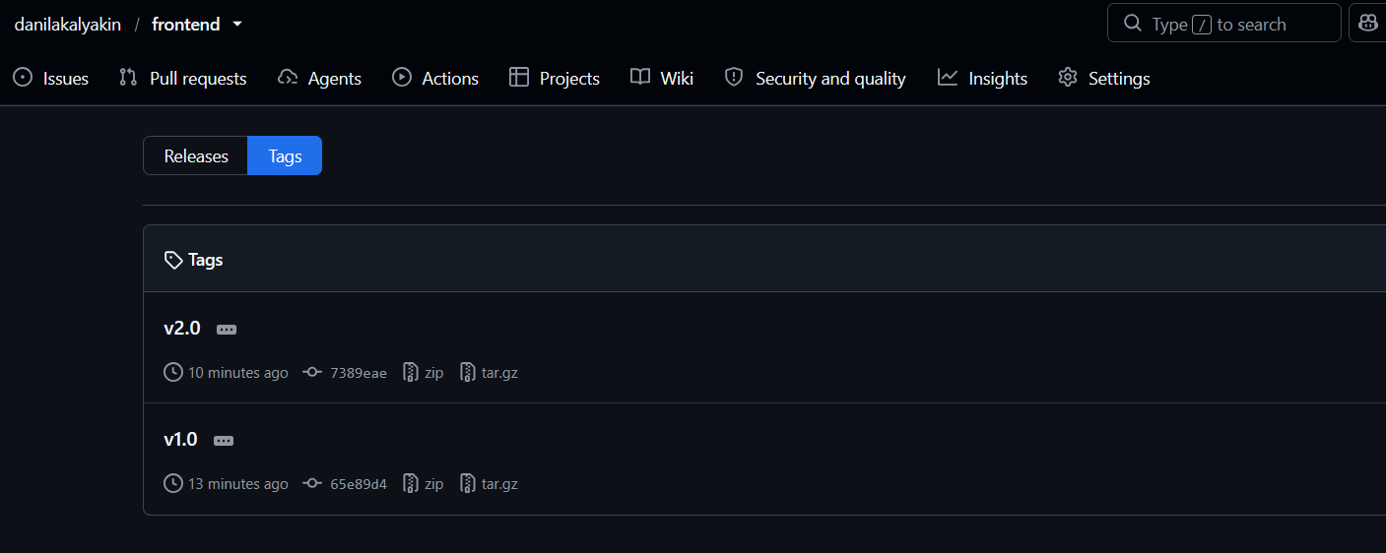
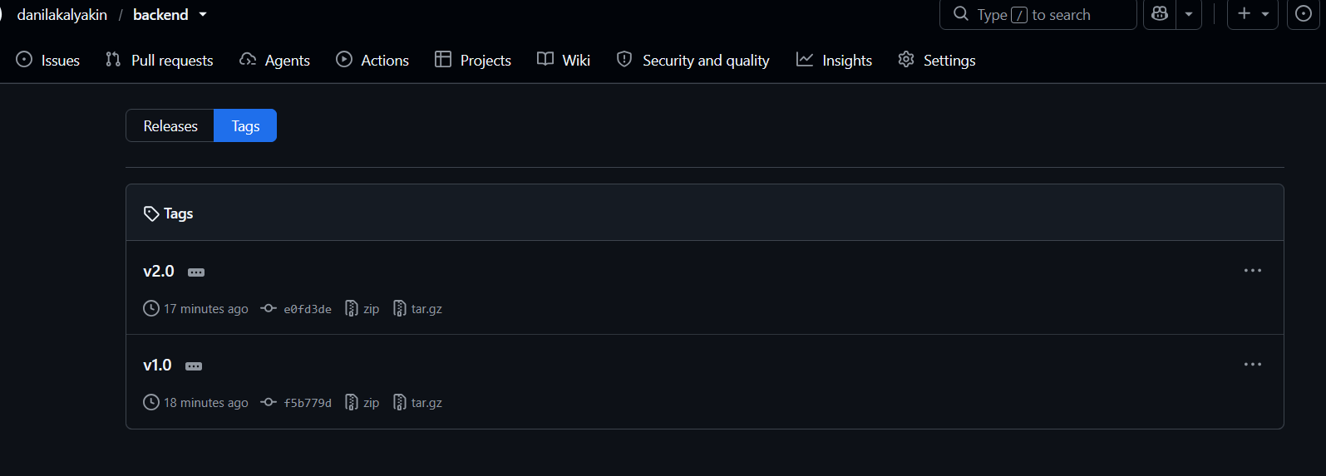
Рисунок 14. Репозитории с 2 версиями проекта.

Вывод: В ходе выполнения лабораторной работы были созданы два независимых репозитория — frontend и backend — с использованием системы контроля версий Git. В каждом репозитории была создана основная ветка main, а по завершении каждого этапа разработки проставлялись теги: v1.0 и v2.0.

